Software-Projekte/SoSe 2018: Protokoll über eine Team-Besprechung

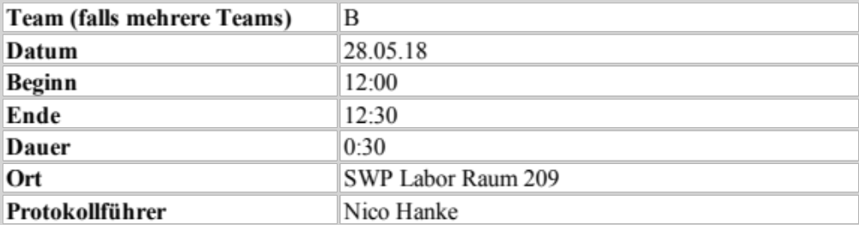

1. Anwesenheitsliste

Lfd. Nr. | Name
1 | Christoph Franz
2 | Dominik Rose
3 | Jan Mende
4 | Martin Fischer
5 | Nicolas Hanke
6 | Felix Strobel
7 | Dennis Ruß

2. Tagesordnung

Top 1: Schnittstellen
Top 2: Entwurfsdokument
Top 3: StyleCop
Top 4: Tests
Top 5: Aufgaben für kommende Woche

3. Verlauf

Sprecher | Text | Erledigung
Top 1  Nico Hanke | Aktueller Stand der Module und Schnittstellen | Modul xml Parser: fertig bzw. sinnvoll return Werte  Modul Matrix: Schnittstellen fertig + Warnings entfernt  Modul GUI: in Bearbeitung  Modul Controller: -  Modul RuleValidator: Schnittstellen fertig  Modul Graph: Zoom-Funktion ergänzen + Workaround für Scrollbalken in Bearbeitung  Modul UseCase: Schnittstellen fertig (mit Pseudorückgarben)
Top 2  Nico, Hanke | Entwurfsdokument | Besprechung des aktuellen Stands – noch fehlendes Review erfolgt zeitnah, deshalb die Bitte vorher noch fehlende Änderungen einzutragen
Top 3  Hanke, Nico | StyleCop-Regel 16:50 | Regel 16:50 muss nun doch nicht komplett entfernt werden, da Ausnahmen hinzugefügt werden können - aktuell ist die Regel entfernt, wird aber durch Dennis Ruß wieder hinzugefügt
Top 4  ? | Module RuleValidator und UseCase | Für beide Module RuleValidator und UseCase sind ersteTests implementiert
Top 5 Nico Hanke | Aufgabenverteilung für die kommende Woche | Besprechung/Verteilung der Aufgaben (bis zum nächsten Meeting am) für die einzelnen Modulgruppen

